- As paisagens de um município
O texto a seguir conta uma das aventuras de Vivi, uma vaca voadora. Leia-o e decifre as palavras em destaque.
“Quando um dia cansou de voar e resolveu parar um pouco, Vivi achou um osuop otla; depois, um osuop ergela. Sentiu muito calor, desceu ligeiramente e tomou banho de mar num oir ed orienaj. Depois, procurou um oãriebir oterp, um rio comprido, e voltou a voar. Queria novidades, novos e soleb setnoziroh. E conheceu terra com nome de gente, de sotnas e de pedras. Com nomes que não conseguia falar direito, nem entender-lhes o sentido.”
Elias José. Os vários vôos da vaca Vivi. São Paulo, FTD, 1990.
• As palavras que você decifrou referem-se aos nomes de alguns municípios brasileiros. Quais municípios são esses?
_____________________________________________________
1. Agora, saiba qual a origem do nome de dois municípios citados no texto acima.
  Em 01 de janeiro de 1502, alguns navegadores portugueses acharam que a Baía da Guanabara fosse a foz de um grande rio. Por isso, deram a esse lugar o nome de Rio de Janeiro.
  Alguns bandeirantes que vinham até o estado de Minas Gerais em busca de ouro descansavam, ou pousavam, no alto de um morro. Por isso, chamaram esse lugar de Pouso Alto.

2. Observe a tabela a seguir, que traz informações sobre a área de cada município citado no texto.
Município | Área (em km²)
Belo Horizonte | 331
Pouso Alegre | 544
Pouso Alto | 261
Ribeirão Preto | 650
Rio de Janeiro | 1 261
Santos | 280

Agora, preencha o gráfico de acordo com os dados da tabela. Pinte a coluna referente a cada município de uma cor diferente.
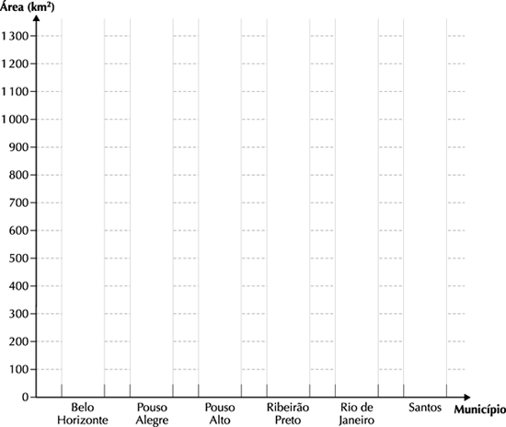
3. De acordo com a tabela e o gráfico, faça o que se pede:
• escreva por extenso a área do município com maior superfície;
______________________________________________________________________________________________________
• escreva por extenso a área do município com menor superfície.
___________________________________________________
___________________________________________________
4. Pesquise qual é a área do município onde você mora e anote-a abaixo. Em seguida, escreva esse número por extenso.
___________________________________________________
___________________________________________________

